**Dezent – Montagefreundlich – Individuell**

**Funktionalität und Ästhetik in einem: Neues Schnelleinbausystem für die dezentrale Lüftung inVENTer Nordic**

**Löberschütz, Januar 2024. Mit dem Einbau einer dezentralen Lüftungsanlage ist für einen kontinuierlichen und energieeffizienten Luftaustausch gesorgt. Für eine dezente Optik an der Fassade sorgt dabei der beliebte Außenabschluss Nordic von inVENTer. Das schmale, wandbündige Gitter fügt sich unauffällig in die Fassade ein. Mit der Montagehilfe Nordplex gelingt der Einbau der inVENTer-Lüftung mit Nordic-Aufbau nun noch leichter und verkürzt die Montagezeit um ein Vielfaches.**

Der inVENTer-Nordplex setzt neue Maßstäbe im Bereich dezentraler Lüftung im Rohbau. Die Lüftungsneuheit kombiniert die schlichte Eleganz des Nordic-Außenabschlusses mit der Einfachheit des Montageblocks Simplex und ermöglicht dabei eine unkomplizierte und schnelle Installation im Neubau.

Der auf das Mauerwerk zugeschnittene Einbaublock Nordplex verfügt über eine Wandeinbauhülse mit integriertem Gefälle nach außen, was die Anpassung an verschiedene Bauprojekte erleichtert. Diese innovative Lösung macht den Einbau der dezentralen Lüftung im Rohbau nicht nur effizienter, sondern auch frei von möglichen Einbaufehlern.

Besonders hervorzuheben ist das Nordic-Außengitter, das speziell auf Klinkersteinhöhe optimiert wurde. Diese Eigenschaft macht den inVENTer-Nordplex ideal für den Einsatz in typisch norddeutschen Klinkerfassaden, wo er sich nahtlos in das Gesamtbild einfügt und gleichzeitig eine effektive Lüftung gewährleistet.

Aber auch in Gebäuden mit einem Wärmedämmverbundsystem (WDVS) lässt sich die Montagehilfe Nordplex kinderleicht verbauen und erfreut sich dort immer größerer Beliebtheit.

"Die Entwicklung des inVENTer-Nordplex ist für uns ein neuer Meilenstein in Funktionalität und Ästhetik. Mit seinem durchdachten Design und der einfachen Montage ist er die Antwort auf die steigende Nachfrage nach effizienten und ästhetisch ansprechenden Lüftungssystemen.", erklärt Annett Wettig, inVENTer-Geschäftsführerin.

Nordplex ist für folgende Lüftungssysteme erhältlich: iV14-Zero, iV-Smart+, iV14-MaxAir, iV-Twin+, aV100 Wandeinbauset sowie alle ALD-Varianten.

Darüber hinaus ist Nordplex für die Funkplattform Connect erhältlich. Der Nordplex Connect beinhaltet ein Unterputzgehäuse. Damit lässt sich die dezentrale Lüftung auch im Innenraum dezent und wandbündig umsetzen.

Weitere Infos zum Montageblock Nordplex finden Sie unter <https://www.inventer.de/nordplex/>

**Über inVENTer**

Als erster Anbieter dezentraler Lüftungssysteme mit Keramikwärmespeicher definierte inVENTer den Lüftungsstandard neu. Durch Erfahrungen seit 1999 sind die inVENTer-Lüfter das am meisten erprobte System auf dem Markt. Mit der europäischen Volution Group im Hintergrund etablierte sich inVENTer als Innovationsgeber für dezentrale Lüftungsgeräte und Abluftsysteme. Hochwertige Produkte, starke Kundenbindung und innovative Forschung bestimmen das inVENTer-Prinzip. **Bildindex:**

**Dezent – Montagefreundlich- Individuell: Montagehilfe Nordplex 1/2**

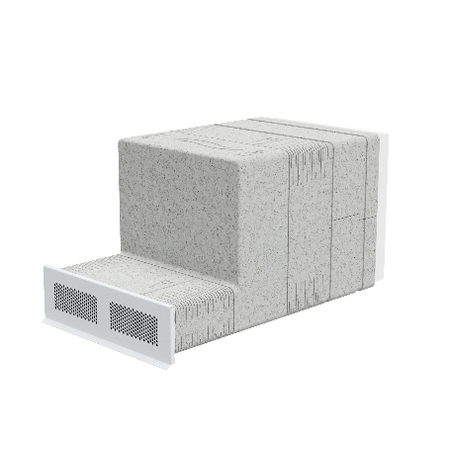**Motiv 1:**

Der dezentrale Lüfter iV14-Zero Nordic lässt sich dank Montagehilfe Nordplex noch einfacher und fehlerfrei in den Rohbau installieren.

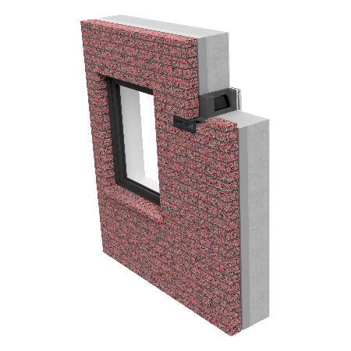**Motiv 2:**

Die Montagehilfe Nordplex ist für den Einsatz in Klinkerfassaden konzipiert worden, außerdem eignet sie sich hervorragend für Gebäude mit WDVS. Das Außengitter des Nordic ist dabei auf Klinkersteinhöhe optimiert.

**Bildquelle:** inVENTer GmbH, Löberschütz

Abdruck honorarfrei bitte unter Quellenangabe

**Bildindex:**

**Dezent – Montagefreundlich- Individuell: Montagehilfe Nordplex 2/2**

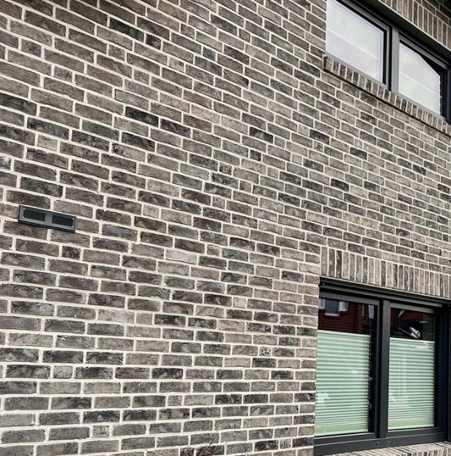**Motiv 3:**

Das Nordic-Außengitter ist speziell auf Klinkersteinhöhe optimiert. Diese Eigenschaft macht den inVENTer-Nordplex ideal für den Einsatz in typisch norddeutschen Klinkerfassaden, wo er sich nahtlos in das Gesamtbild einfügt und gleichzeitig eine effektive Lüftung gewährleistet.

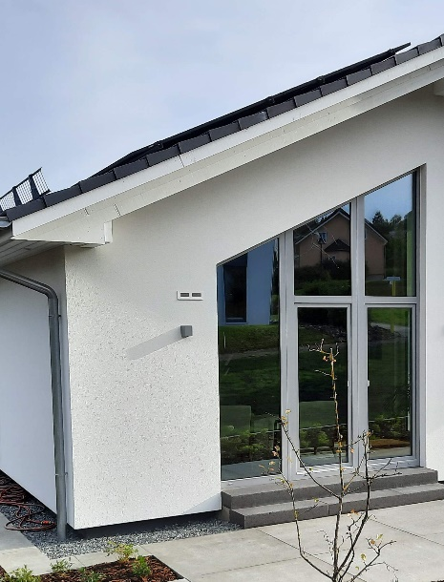**Motiv 4:**

Auch in Gebäuden mit einem Wärmedämmverbundsystem (WDVS) lässt sich die Montagehilfe Nordplex kinderleicht verbauen und erfreut sich dort immer größerer Beliebtheit.

**Bildquelle:** inVENTer GmbH, Löberschütz**,** Abdruck honorarfrei bitte unter Quellenangabe